Základní škola Olomouc
příspěvková organizace
Mozartova 48, 779 00 Olomouc
tel.: 585 427 142, 775 116 442; fax: 585 422 713
e-mail: kundrum@centrum.cz; www.zs-mozartova.cz



Projekt: ŠKOLA RADOSTI, ŠKOLA KVALITY
Registrační číslo projektu: CZ.1.07/1.4.00/21.3688

EU PENÍZE ŠKOLÁM
Operační program Vzdělávání pro konkurenceschopnost

Autor: | Mgr. Lenka Panglová
Vzdělávací oblast: | Člověk a jeho svět
Vzdělávací obor: | Přírodověda
Vyučovací předmět: | Přírodověda
Ročník: | 5.
Tematická oblast: | Ochrana přírody a člověka
Téma hodiny: | Denní režim
Označení DUM: | VY_32_INOVACE_26.08.PAN.PR.5
Vytvořeno: | 17. 02. 2014

Denní režim – pracovní list Jméno: _________________

- Pojmenuj část dne podle činností na obrázcích a přiřaď chybějící obrázek.

__________________ ___
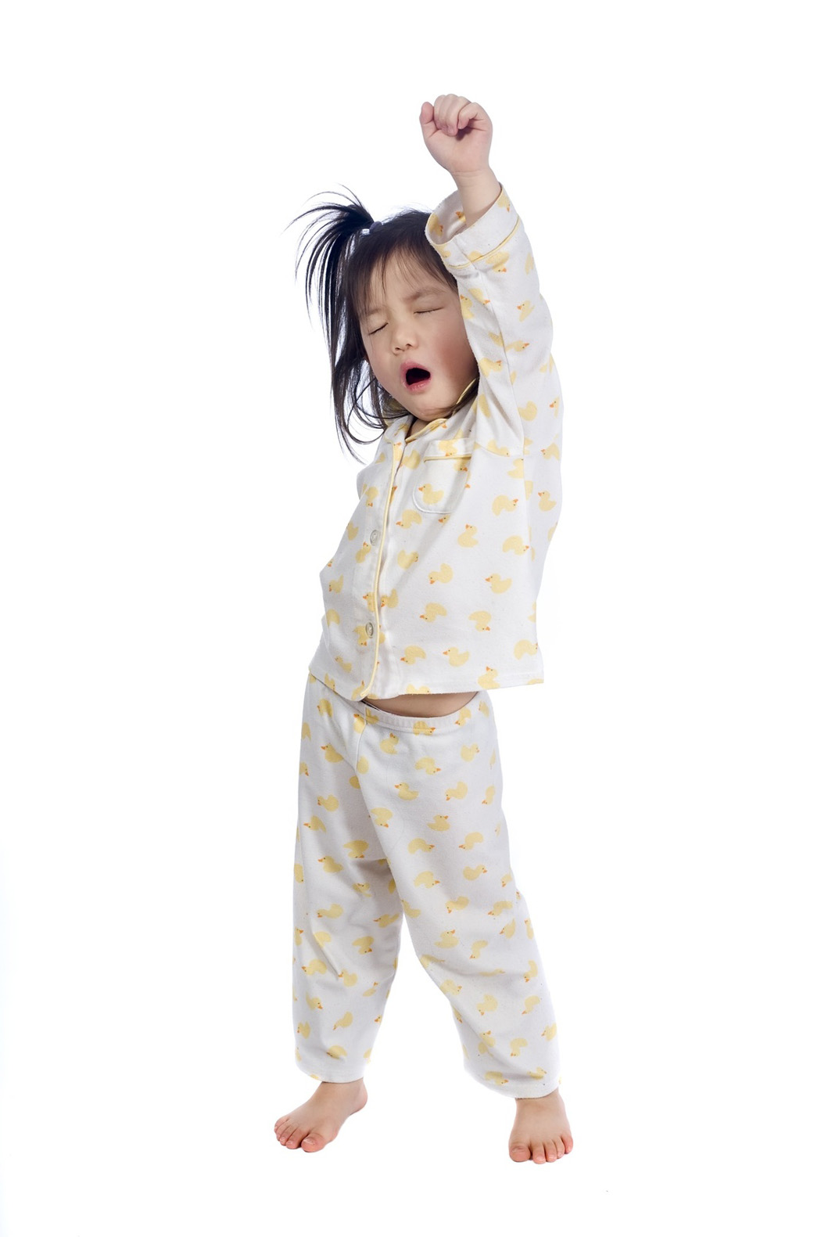

__________________ ___



__________________ ___

A B C 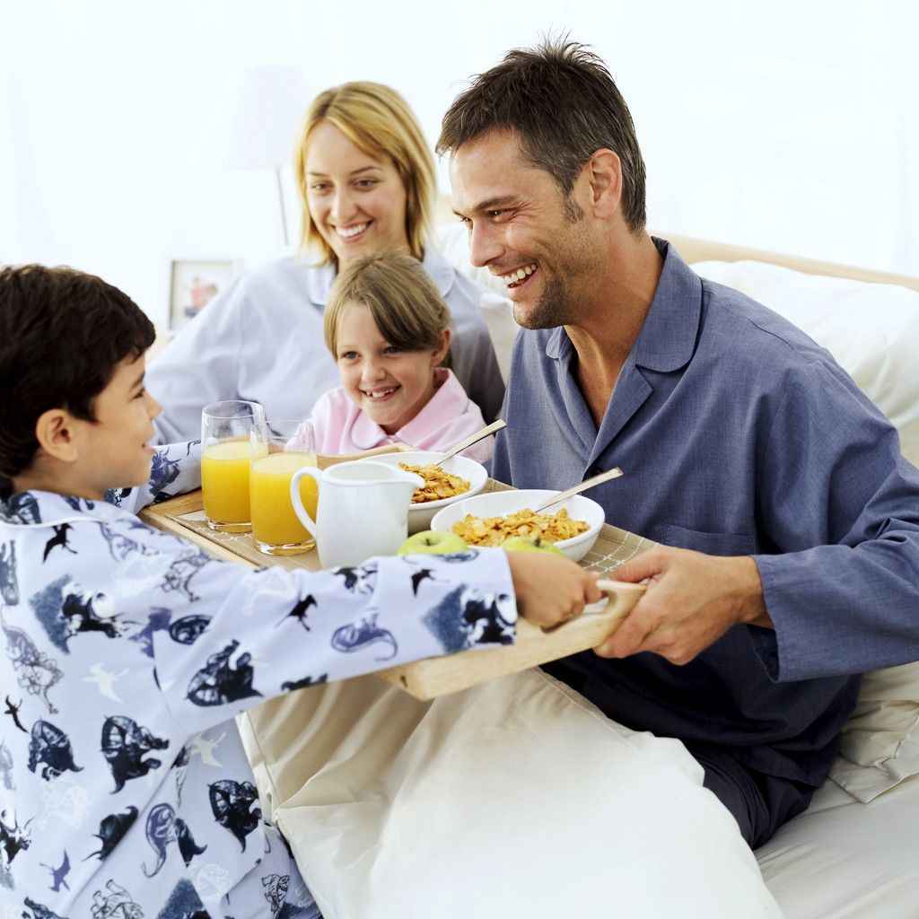

- Jedna část dne ve cv. 1 chybí. Napiš ji a nakresli tři různorodé aktivity, jimiž se v této době zabýváme.

__________ __________ __________

_ _ _ _ _ _ _ _ _ _
- Vyber (podtrhni) činnosti, kterým se pravidelně věnuješ. Zaznač tyto aktivity písmeny a - o do kruhového grafu podle toho, kolik času jimi strávíš.
___
___
- Halová pohybová aktivita
___
___
- Venkovní pohybová aktivita
- Hry a pobyt venku (s kamarádem)
___
___
- Umělecká zájmová činnost
___
- Úklid a pomoc v domácnosti
___
___
- Četba
- Chození po obchodech
- Příprava do školy
___
- Hygiena
- Stravování
_o)
- Doprava
- Vyučování
- Hra na počítači či mobilním telefonu
- Sledování filmů a televize
- Spánek

- Rozhodni, zda jsou výroky týkající se zdravého životního stylu pravdivé (P) či nepravdivé (N).

- Lidský organizmus funguje sám od sebe v daném rytmu, proto není třeba, abychom si museli myslet na pravidelný denní režim.
____
- Dostatek spánku je žádoucí také proto, abychom stimulovali naši výkonnost během dne.
____
- Pro psychickou pohodu hned od rána je dobré stanovit si doma tresty při nedodržení např. střídání v koupelně, čas odchodu z domu, abychom zamezili hádkám a stresu.
____
- Kdo není ranní ptáče, pomůže mu na probuzení vlažná až teplá sprcha.
____
- Snídaně je důležitá. Aby mozek správně fungoval, potřebuje energii.
____
____
- Po obědě jsme nejčilejší a máme nejvíc energie.
- Malé děti nechodí do práce, proto jim stačí méně spánku než dospělým.
____

Prodiskutujte své odpovědi ve třídě.

ŘEŠENÍ
Denní režim – pracovní list Jméno: _________________

- Popiš obrázky. Pojmenuj část dne podle činností na obrázcích a přiřaď chybějící obrázek A - C.

VEČER C

RÁNO B

ODPOLEDNE A

A B C

- Jedna část dne ve cv. 1 chybí. Napiš ji a nakresli tři různorodé aktivity, jimiž se v této době zabýváme.
Rozličné odpovědi žáků
Příprava Pomoc s chodem Zájmové
do školy domácnosti činnosti

ODPOLEDNE
- Vyber (podtrhni) činnosti, kterým se pravidelně věnuješ. Zaznač tyto aktivity písmeny a - o do kruhového grafu podle toho, kolik času jimi strávíš.
i)
k)
- Halová pohybová aktivita
j)
a), b)
- Venkovní pohybová aktivita
- Hry a pobyt venku (s kamarádem)
f)
e)
- Umělecká zájmová činnost
h)
- Úklid a pomoc v domácnosti
l)
c)
- Četba
- Chození po obchodech
- Příprava do školy
l)
- Hygiena
- Stravování
_o)
- Doprava
- Vyučování
- Hra na počítači či mobilním telefonu
- Sledování filmů a televize
- Spánek
Rozličné odpovědi žáků.

- Rozhodni, zda jsou výroky týkající se zdravého životního stylu pravdivé (P) či nepravdivé (N).

- Lidský organizmus funguje sám od sebe v daném rytmu, proto není třeba, abychom si museli myslet na pravidelný denní režim.
N
- Dostatek spánku je žádoucí také proto, abychom stimulovali naši výkonnost během dne.
P
- Pro psychickou pohodu hned od rána je dobré stanovit si doma tresty při nedodržení např. střídání v koupelně, čas odchodu z domu, abychom zamezili hádkám a stresu.
N
- Kdo není ranní ptáče, pomůže mu na probuzení vlažná až teplá sprcha.
P
- Snídaně je důležitá. Aby mozek správně fungoval, potřebuje energii.
P
N
- Po obědě jsme nejčilejší a máme nejvíc energie.
- Malé děti nechodí do práce, proto jim stačí méně spánku než dospělým.
N

Prodiskutujte své odpovědi ve třídě.

Základní škola Olomouc
příspěvková organizace
Mozartova 48, 779 00 Olomouc
tel.: 585 427 142, 775 116 442; fax: 585 422 713
e-mail: kundrum@centrum.cz; www.zs-mozartova.cz

Seznam použité literatury a pramenů:

KHOLOVÁ, H. a kol. Člověk a jeho svět – Život na Zemi: Přírodověda pro 5. ročník ZŠ. Praha : ALTER, 2009. ISBN 978-80-7245-162-3, s. 34-38.
BOUILLOT-JAUGEYOVÁ, I. Lidské tělo. Praha : Albatros, 2005. ISBN 80-00-01578-1, s. 20-21.

Použité zdroje:

Obrazový materiál je použit z galerie obrázků a klipartů Microsoft Office.

